作业案例
项目名称：
看自己是否符合踢足球
项目描述：
定义一个运动类Sport。定义姓名成员变量，定义身高成员变量，定义体重成员变量，定义年龄成员变量，定义性别成员变量。定义构造方法，在构造方法中为成员变量赋值。声明成员方法bootFootBall,方法中判断如果身高大于185并且体重小于85返回 这个人符合踢足球，否则不符合踢足球的要求。定义析构方法，输出’对象被销毁，调用析构函数’。实例化运动类，调用bootFootBall()方法。
项目截图：
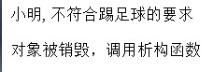

项目代码:
